**Estrategia de Scalping con Medias Móviles para automatizar**

* Indicador de 3 medias móviles (MA).
* Los periodos se pueden modificar para optimizarlo.

1. Periodos: 9 (corta), 27 (media), 200 (larga)
2. Otra opción puede ser: 7 (corta), 31 (media), 200 (larga)

* Opera en velas de 3 minutos.

Funcionamiento:

La **MA de 200 periodos** (larga) el sentido de la operación.

* Si la MA de 9 (corta) se encuentra sobre la media de 200 abrirá únicamente posiciones LONG.
* Si MA de 9 (corta) se encuentra por debajo de la media de 200 abrirá únicamente posiciones SHORT.

En la imagen se ve en azul la MA larga de 200 y marcadas en verde y rojo la zonas donde se abrirán longs y shorts según donde se encuentre la MA de 9 (corta).

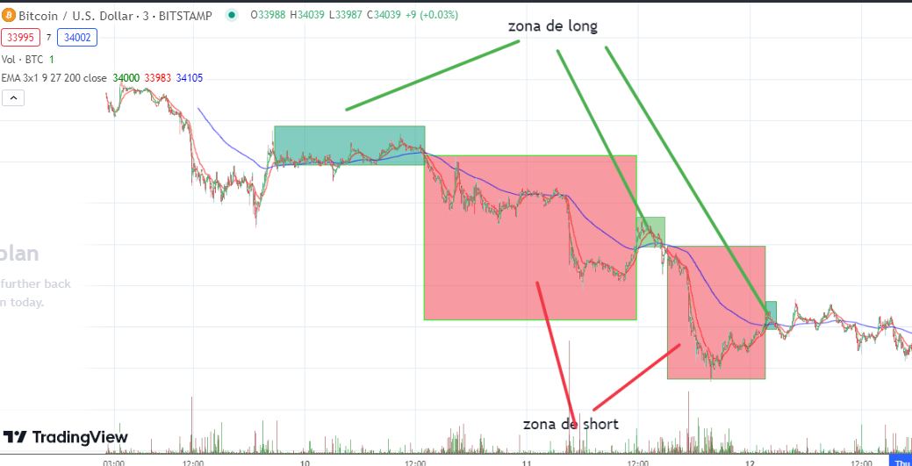

Las **MA de 9 (corta)** y la **MA de 27 (media)** trabajan en conjunto y van a dar la orden de apertura y cierre de las operaciones.

* Cuando la MA de 9 cruce a la MA de 27 de **abajo hacia arriba en zona de LONG** abrirá una posición en compra la cual **se cerrara cuando la MA de 9 cruce a la MA de 27 de arriba hacia abajo** (es decir a la inversa) y esta situación cumplirá la función de STOP LOSS y TAKE PROFIT.

*En la imagen se ve el cumplimento del cruce* ***en zona de long*** *lo cual efectiviza la orden. En rosa la MA de 9 y en verde la MA de 27.*

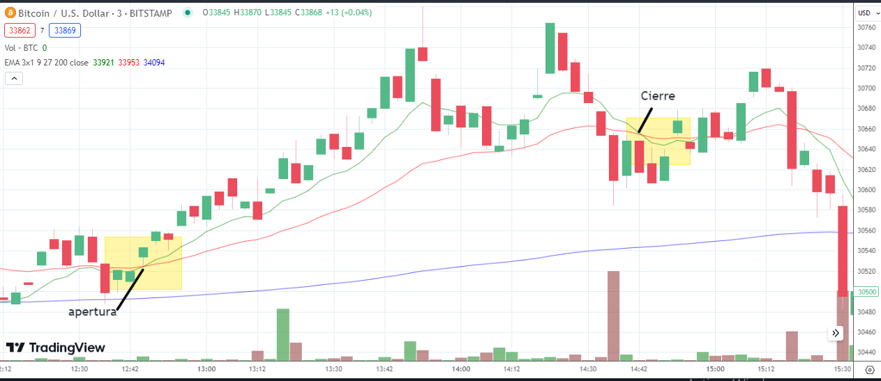

En esta imagen se ve el mismo cruce MA de 9 cruza MA de 27 de abajo hacia arriba.

Como la MA de 9 se encuentra por debajo de la MA de 200 la zona es de short por lo que **la señal es FALSA y la orden no se ejecuta.**

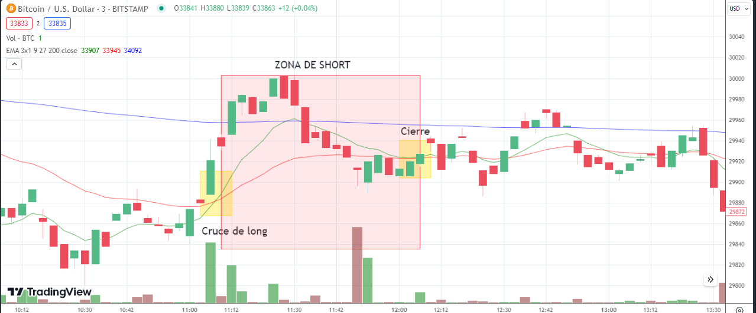

**En el caso inverso:**

* Cuando la MA de 9 cruce a la MA de 27 de **arriba hacia abajo en zona de SHORT** abrirá una posición en venta la cual **se cerrara cuando la MA de 9 cruce a la MA de 27 de abajo hacia arriba** (es decir a la inversa) y esta situación cumplirá la función de STOP LOSS y TAKE PROFIT.

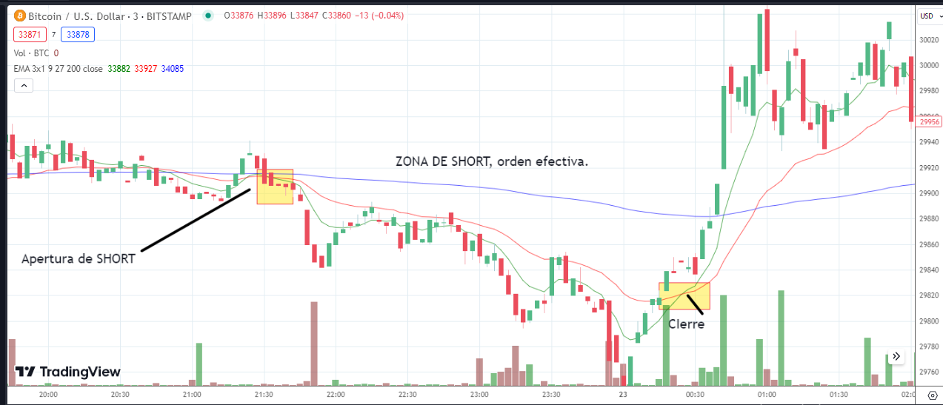

**Orden falsa en shrot.**

Como la MA de 9 se encuentra encima de la MA de 200, la zona es de long por lo que **la señal es FALSA y la orden no se ejecuta.**

